Ngày soạn:…/…/…

Ngày dạy:…/…/…

**BÀI 20: THIẾT KẾ VÀ BẢN VẼ KỸ THUẬT.**

**Thời gian thực hiện: 1 tiết**

**A. MỤC TIÊU.**

**1. Về kiến thức:**

- Trình bày được các giai đoạn chính của công việc thiết kế và công nghệ.

- Trình bày được vai trò của bản vẽ kĩ thuật trong thiết kế.

- Thiết kế được một sản phẩm đơn giản( báo cáo sản phẩm được giao trong nhiệm vụ).

**2. Về năng lực:**

***Năng lực chung:***

- Năng lực tự chủ và tự học: Chủ động, tích cực thực hiện nhiệm vụ giáo viên giao trước tiết dạy tại nhà, làm việc cá nhân; thiết kế và làm được hộp đựng bút; điều chỉnh được kĩ năng thiết kế và làm sản phẩm phù hợp.

- Năng lực giải quyết vấn đề và sáng tạo: Biết thu thập, xử lý thông tin, đánh giá được thông tin để đưa ra phương pháp thiết kế và chế tạo sản phẩm phù hợp nhất.

***Năng lực công nghệ:***

- Nhận thức công nghệ: Trình bày được bản chất của thiết kế và bản vẽ kĩ thuật.

- Giao tiếp công nghệ:

+ Lập được bản vẽ kĩ thuật của hộp đựng bút.

+ Báo cáo được cách làm được sản phẩm hộp đựng bút bằng vật liệu đơn giản

- Đánh giá công nghệ: Đánh giá được sản phẩm hộp đựng bút, đề xuất phương án cải tiến.

**3. Về phẩm chất:**

- Chăm chỉ: Vượt qua những khó khăn để hoàn thành được sản phẩm hộp đựng bút.

**B. Thiết bị dạy học và học liệu**

- Một số hình ảnh minh họa

+ Dụng cụ, vật liệu làm hộp đựng bút.

∙ Dụng cụ: Kéo, bút chì, thước kẻ…

∙ Vật liệu:

Gỗ, nhựa Alu, bìa cứng, lon nước ngọt…

Keo thường, keo nến,…

Giấy vẽ A4

**C. Tiến trình dạy học**

**I. Hoạt động 1: Mở đầu** (Thực hiện ở nhà, trước bài học)

1) Mục tiêu: Bước đầu nhận thức được các giai đoạn của thiết kế một sản phẩm đơn giản và vai trò của bản vẽ kĩ thuật thông qua học sinh nghiên cứu trước SGK, xem video thiết kế một sản phẩm hộp đựng bút  và trả lời một số câu hỏi và dự kiến sản phẩm cần làm để  nộp lên trang padlet:

<https://www.youtube.com/watch?v=RNk57ew1tbA>

2) Nội dung: Xem video và trả lời một số câu hỏi:

- Tiến trình các bước khi làm sản phẩm trên?

- Dựa vào hình ảnh trên hãy phác thảo ba hình chiếu vuông góc? Nếu sản phẩm trên có bản vẽ mô tả thì có tác dụng gì trên thực tế khi chế tạo hàng loạt?

- Hãy trình bày quan điểm của em về sản phẩm trên: Công dụng, sản phẩm (hình dạng,vật liệu, cách làm) theo em có nên thay đổi phần nào không?

- Theo em để thiết kế ra một sản phẩm ta cần những giai đoạn nào?

- Hãy thử thiết kế một hộp đựng bút theo sở thích của em?(quay lại quá trình làm và sử dụng)

3) Sản phẩm:  Câu trả lời của học sinh, bảng đánh giá sản phẩm, sản phẩm tự làm hông qua video hoặc hình ảnh.

**Phiếu đánh giá 1: Đánh giá sản phẩm (dành cho học sinh)**

*Phiếu này được sử dụng để đánh giá sản phẩm khi xem video*

**HS đánh giá:……………………………………………….**

|  |  |  |  |  |  |
| --- | --- | --- | --- | --- | --- |
| **Tiêu chí** | **Điểm tối đa** | **Mức 1**  **Chưa làm đúng yêu cầu, sản phẩm chưa rõ ràng, chưa thể hiện được trong báo cáo** | **Mức 2**  **Đã thực hiện được các yêu cầu cơ bản nhưng còn nhiều sai sót**  **Báo cáo còn vấp.** | **Mức 3**  **Đảm bảo yêu cầu nhưng còn những điểm chưa phù hợp .**  **Báo cáo tương đối tốt.** | **Mức 4**  **Đẹp, đủ chức năng, phù hợp, vật liệu thông dụng…**  **Báo cáo tốt.** |
| **Điểm đạt được** | **Điểm đạt được** | **Điểm đạt được** | **Điểm đạt được** |
| Hình thức đẹp, nhỏ gọn… | **2** |  |  |  |  |
| Kích thước và chức năng của các bộ phận | **3** |  |  |  |  |
| Sử dụng vật liệu tái chế, thân thiện với môi trường | **3** |  |  |  |  |
| Nguyên liệu dễ tìm, giá thành rẻ | **2** |  |  |  |  |
| Tổng điểm | **10** |  |  |  |  |
| Theo em, sản phẩm trên video đã tốt chưa? Cần thay đổi, bổ sung thêm gì? |  |  |  |  |  |

4) Tổ chức thực hiện:

- GV giao nhiệm vụ theo các nội dung trên và nộp trước tiết học để giáo viên tổng hợp, nhận xét:

- HS thực hiện nhiệm vụ tại nhà (có hướng dẫn, giáo viên hỗ trợ thông qua Zalo)

- Báo cáo kết quả: học sinh nộp kết quả theo yêu cầu.

- Kết luận, nhận định: GV xem kết quả nộp của học sinh xây dựng phương án dạy học ở giai đoạn trực tuyến.

**II. Hoạt động 2: Hình thành kiến thức mới.**

**1. Hoạt động 2.1: Giới thiệu chung về quy trình thiết kế kĩ thuật**

*a.Mục tiêu:Biết được các giai đoạn chính của công việc thiết kế*.

*b.Nội dung: -  Báo cáo kết quả bài làm của mình trước lớp.*

*- Lắng nghe phần trình bày của các bạn khác, ghi lại những nội dung bạn có kết quả khác với em và tìm đáp án phù hợp. Bổ sung thêm một số nội dung cho các bạn.*

*c. Sản phẩm:Sản phẩm sau khi thông qua báo cáo của lớp học và nhận xét của GV, ghi lại được các kết quả đúng*.

d. Tổ chức thực hiện:

B1. Chuyển giao nhiệm vụ học tập

Giao viên yêu cầu học sinh báo cáo kết quả thực hiện nhiệm vụ tại nhà (các câu hỏi trả lời, bảng đánh giá sản phẩm qua  video, GV có thể lọc những bài trả lời có nội dung phù hợp,có tính sáng tạo và không bị trùng lặp.)

B2. Thực hiện nhiệm vụ học tập: học sinh trả lời theo phân công.

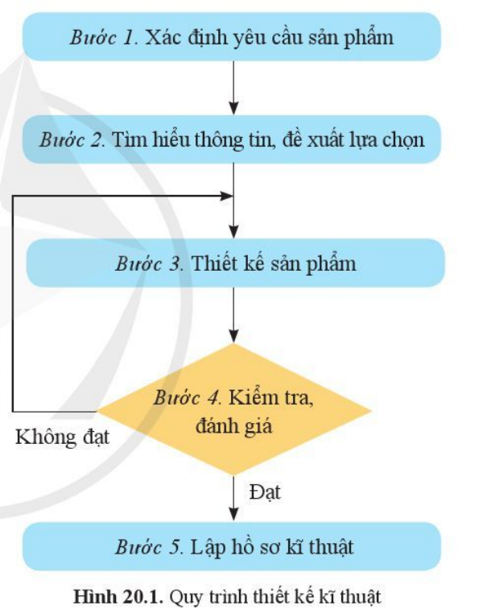B3. Báo cáo kết quả và thảo luận: học sinh báo cáo kết quả thực hiện nhiệm vụ ( Giáo viên có thể chia ra làm 3 nội dung chính:

  - Trả lời các câu hỏi theo nhiệm vụ

  - Báo cáo quy trình thiết kế một sản phẩm.

Học sinh thảo luận thông qua phần báo cáo của các bạn trong lớp

B4.Kết luận:

 Giáo viên phân tích những điểm chính của các giai đoạn thiết kế.

 Giáo viên kết luận về các giai đoạn của thiết kế:

Sơ đồ quá trình thiết kế (H20.1)

**2 Hoạt động 2.2. Phương pháp thực hiện, phương tiện hỗ trợ thiết kế kĩ thuật**

*a.Mục tiêu: Nhận biết và hiểu các phương pháp thực hiện quá trình thiết kế kĩ thuật*

*b.Nội dung:*

*PHIẾU HỌC TẬP SỐ 1*

|  |  |  |
| --- | --- | --- |
| PHƯƠNG PHÁP/ PHƯƠNG TIỆN | TÊN PHƯƠNG PHÁP/ PHƯƠNG TIỆN | CÔNG DỤNG |
| Phương pháp |  |  |
|  |  |
|  |  |
|  |  |
|  |  |
|  |  |
|  |  |
| Phương tiện |  |  |
|  |  |
|  |  |
|  |  |
|  |  |

*c. Sản phẩm: Phần trả lời của học sinh và nhóm.*

|  |  |  |
| --- | --- | --- |
| PHƯƠNG PHÁP/ PHƯƠNG TIỆN | TÊN PHƯƠNG PHÁP/ PHƯƠNG TIỆN | CÔNG DỤNG |
| Phương pháp | Pp Quan sát | Thu thập thông tin, đánh giá |
| PP Thăm dò, điều tra | Khảo sát, thu thập dữ liệu thực tế |
| PP Thu thập dữ liệu | Thu thập dữ liệu từ thông tin có sẵn |
| PP Phân tích tổng hợp | Phân tích ưu nhược điểm, tổng hợp ra giải pháp mới |
| PP tính toán, thiết kế | Tính toán thông số |
| PP đánh giá | Đánh giá qua sản phẩm mô phỏng, mẫu vật, phần mềm |
| PP xây dựng BV và soạn thảo văn bản | Lập bản vẽ, soạn thảo thuyết minh |
| Phương tiện | Máy tính | Tính toán, thiết kế, kiểm tra, xây dựng BV, soạn thảo hồ sơ kĩ thuật |
| Phần mềm | Tính toán, thiết kế, mô phỏng, soạn thảo VB |
| Máy in | In hồ sơ kĩ thuật |
| Máy gia công | Chế tạo mẫu, mô hình |
| Máy ảnh, điện thoại | Thu thập hình ảnh |

*d.Tổ chức thực hiện:*

B1: Chuyển giao nhiệm vụ học tập:

GV: yêu cầu nhóm học sinh đọc SGK và điền phiếu học tập số 1

B2: Thực hiện nhiệm vụ học tập: Học sinh thực hiện theo yêu cầu của GV

B3: Báo cáo kết quả và thảo luận:

GV: chỉ định nhóm báo cáo

HS: báo cáo, thảo luận nội dung báo cáo.

Nếu nhóm có các ý kiến khác nhau, GV phân tích và cùng HS làm rõ.

B4: Kết luận: GV tổng kết nội dung bài học

**III. Hoạt động 3: Luyện tập.**

1. Mục tiêu: - Học sinh phân tích đưa ra quy trình thiết kế kĩ thuật

2. Nội dung: Dựa vào tiến trình bài học, HS đưa ra quy trình thiết kế kĩ thuật

3. Sản phẩm: Các báo cáo.

4.Tổ chức thực hiện:

B1:Chuyển giao nhiệm vụ: các nhóm báo cáo trước lớp và tiến hành thảo luận, chia sẻ.

B2: Thực hiện nhiệm vụ: Học sinh trình bày quy trình  thiết kế kĩ thuật

 B3:Giáo viên: hướng dẫn học sinh thảo luận, đánh giá

- Học sinh thảo luận, trao đổi ý kiến giữa các báo cáo và chia sẻ về kết quả, đề xuất các phương án điều chỉnh, các kiến thức và kinh nghiệm rút ra trong quá trình thiết kế làm sản phẩm

B4: Kết luận và tổng kết: GV tổng hợp thông qua quy trình thiết kế và bảng đánh giá kết quả.

-  Đánh giá sản phẩm theo tiêu chí đánh giá tính thang điểm 10, lấy vào điểm kiểm tra thường xuyên

**IV. Hoạt động 4: Vận dụng**

**GV** giao nhiệm vụ cho học sinh về nhà hoàn thiện sản phẩm( Video quy trình thiết kế hộp bút( hoặc bản mô tả quy trình làm, ảnh sản phẩm chụp theo ba hướng chiếu) và nộp lại sản phẩm vào trang Padlet.

Gợi ý một số mô hình: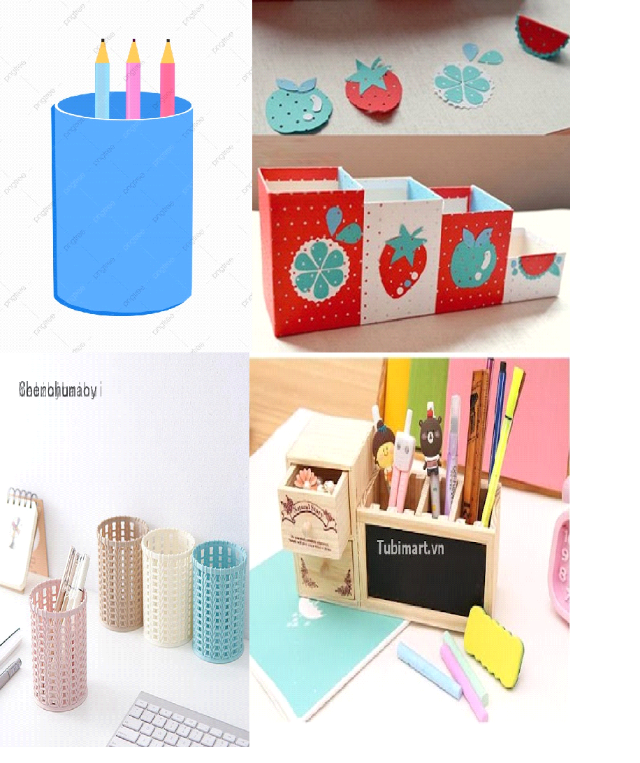

**RÚT KINH NGHIỆM SAU TIẾT DẠY**

………………………………………………………………………………………………………………………………………………………………………………………………………………………………………………………………………………………………………………………………………………………………………………………………………………………………………………………………………………………………………………………………………………………………………………………………………………………………………………………………………………………………………………………………………………………………………………………………………………………………………………………………………………………………………………………………………………………………………………………………………………………………………………………………………………………………